R E Q U E R I M E N T O Nº. 300

SESSÃO ORDINÁRIA DE 17/4/2017

Excelentíssimo Senhor Presidente Da Câmara Municipal:

Considerando que Botucatu precisa ampliar o plantio de árvores na área urbana;

Considerando que a Rua Tiradentes é uma via de grande circulação de pedestres devido sua proximidade com o Terminal Rodoviário;

Considerando que não há árvores em destacada via e, consequentemente, não há sombras para amenizar a caminhada dos munícipes;

Considerando que a rua fica em uma área de grande declive e não há moradias ou pontos comerciais em um dos lados do trecho entre o terminal rodoviário e o centro da cidade o que possibilitaria o plantio de árvores (foto anexa),

REQUEREMOS, depois de cumpridas as formalidades regimentais, ouvido o Plenário, seja oficiado ao Excelentíssimo Prefeito Municipal de Botucatu, MÁRIO EDUARDO PARDINI AFFONSECA, e ao Secretário Municipal do Meio Ambiente, MÁRCIO PIEDADE VIEIRA, solicitando, nos termos da Lei Orgânica do Município, informarem sobre a possibilidade de realizar o plantio de árvores com copas na Rua Tiradentes, no trecho íngreme entre o terminal rodoviário e o centro da cidade, com o objetivo de amenizar a caminhada de pedestres em destacada área.

Plenário “Ver. Laurindo Ezidoro Jaqueta”, 17 de abril de 2017.

Vereadora Autora ALESSANDRA LUCCHESI
PSDB

ALO/esm

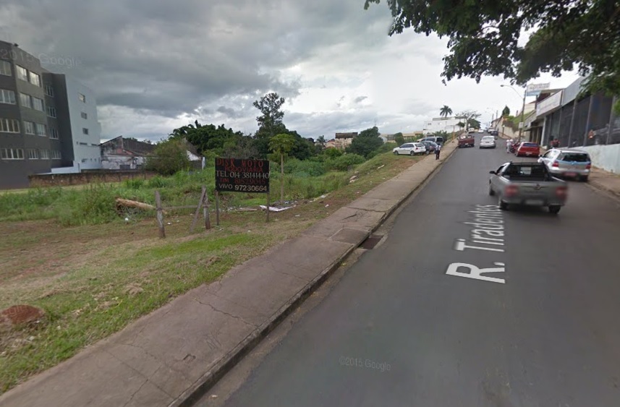
Parte integrante do requerimento n° 300/2017

